Français
Secondaire FMS — 1er cycle
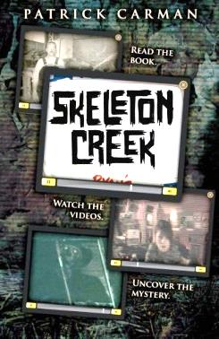
Skeleton Creek
_____ /50
______ %
Questions sur les pages 1 à 52

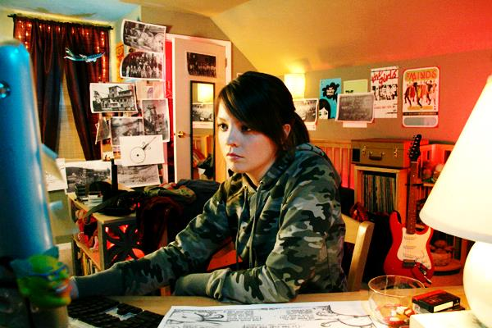

Lire des textes variés

Questionnaire - Cahier de réponses

Nom : _________________________________________
Groupe : ________ Date :________________________
Français – lecture
2e année du 1er cycle

Questions de compréhension

- En tenant compte du contexte, quel est le sens du mot entêtement dans la phrase suivante : « La drague servait à trouver de l’or et fonctionnait avec entêtement : vingt-quatre heures sur vingt-quatre, trois cent soixante-cinq jours par an. » (p. 25)

1)S
2)

Compréhension
3 points | 0 point
L’élément de réponse est adéquat et appuyé sur le texte. | L’élément de réponse n’est pas adéquat.

- Associe le personnage qui a dit cette phrase ou qui a vécu cet événement.
  - Ryan 2) Sarah 3) Gladys Morgan

 | A) | Mais je ne peux pas résister à l’envie de regarder tout de suite la vidéo. (p. 29)
 | B) | Je n’ai presque pas quitté ma chambre. (p.41)
 | C) | Tu plaisantes? Cette ville est lugubre à mourir. On va finir par y crever d’ennui. (p. 34)
 | D) | Tu parles sérieusement? (p. 32)
 | E) | La ville s’appelait autrement avant 1959. (p.16)

Compréhension
5 points | 4 points | 3 points | 2 points | 1 points | 0 point
Fournit 5 bonnes réponses. | Fournit 4 bonnes réponses. | Fournit 3 bonnes réponses. | Fournit 2 bonnes réponses. | Fournit 1 bonne réponses. | Ne fournit aucune bonne réponse.

- Nomme une qualité psychologique de Ryan, de Sarah et de Gladys Morgan. Écris un passage du texte par qualité qui appuie ta réponse et la page où tu l’as trouvée.

Personne | Qualité psychologique  ou traits de caractère | Passage du texte (Page ?)
Ryan
Sarah
Gladys
Morga

Compréhension
12 points | 10 points | 8 points | 6 points | 4 points | 2 points | 0 point
Fournit 6 bonnes réponses. | Fournit 5 bonnes réponses. | Fournit 4 bonnes réponses. | Fournit 3 bonnes réponses. | Fournit 2 bonnes réponses. | Fournit 1 bonne  réponses. | Ne fournit aucune bonne réponse.
- Pourquoi l’infirmière dit-elle à Ryan qu’il préfère dramatiser, quand il dit qu’il était dans le coma? Explique ton idée dans tes mots. (page 49 1er paragraphe)

Compréhension
3 points | 0 point
L’élément de réponse est adéquat et appuyé sur le texte. | L’élément de réponse n’est pas adéquat.

Questions d’interprétation

- Selon toi, d’où provient l’odeur de moisi à la bibliothèque mentionnée par Ryan au 2e paragraphe de la page 16? Appuie ta réponse à l’aide du texte ou de tes souvenirs de l’histoire.

Interprétation
5 points | 3 points | 1 point | 0 point
Fournit une réponse et une justification appropriées. | Fournit une réponse appropriée et une justification peu approfondie. | Fournit une réponse appropriée et une justification inappropriée.  OU  Fournit une réponse appropriée, mais ne fournit aucune justification. | Fournit une réponse inappropriée ou ne fournit aucune réponse.  OU  Fournit une justification inappropriée ou ne fournit aucune justification.

- Pourquoi, dans les pages 32 et 33, l’auteur a-t-il écrit trois fois la même phrase : « Tu ne me crois pas? Accompagne-moi là-bas cette nuit, tu verras par toi-même. » Justifie tes propos à l’aide du texte.

Interprétation
5 points | 3 points | 1 point | 0 point
Fournit une réponse et une justification appropriées. | Fournit une réponse appropriée et une justification peu approfondie. | Fournit une réponse appropriée et une justification inappropriée.  OU  Fournit une réponse appropriée, mais ne fournit aucune justification. | Fournit une réponse inappropriée ou ne fournit aucune réponse.  OU  Fournit une justification inappropriée ou ne fournit aucune justification.

- Selon les définitions suivantes, dans quelle catégorie classes-tu le roman de Skeleton Creek. Justifie ta réponse à l’aide de ces textes et du contenu de l’ouvrage.

1. Roman d’analyse ou psychologique | Met l’accent sur l’aspect psychologique des personnages. Ces personnages sont souvent aux prises avec des passions ou des aspirations qui les poussent à s’interroger et à se remettre en question.
2. Roman d’aventures | Met l’accent sur l’action, les péripéties et les rebondissements. Les personnages ou héros ont une quête à accomplir et, pour y parvenir, doivent surmonter divers obstacles.

3. Roman de science-fiction ou d’anticipation | Expose la vision des auteurs sur le futur de l’homme, notamment par rapport à la technologie et à la science.
4. Roman policier | Met en scène un détective ou un policier qui doit résoudre une énigme (souvent un meurtre ou un vol).
5. Roman fantastique | Un personnage vit dans un univers vraisemblable et un élément surnaturel vient le perturber, ce qui le laisse dans un état de doute, d’inquiétude, voire de terreur. Le personnage se demande alors s’il est victime de son imagination ou si le phénomène surnaturel existe bel et bien. Ce genre est parfois nommé conte fantastique ou nouvelle fantastique.

Interprétation
5 points | 3 points | 1 point | 0 point
Fournit une réponse et une justification appropriées. | Fournit une réponse appropriée et une justification peu approfondie. | Fournit une réponse appropriée et une justification inappropriée.  OU  Fournit une réponse appropriée, mais ne fournit aucune justification. | Fournit une réponse inappropriée ou ne fournit aucune réponse.  OU  Fournit une justification inappropriée ou ne fournit aucune justification.

Questions de réaction

- Qu’est-ce qui suscite le plus la peur chez Ryan lorsqu’il regarde la première vidéo de Sarah. Pourquoi est-il terrifié? (p. 36 1er paragraphe) Justifie tes propos à l’aide du texte.
Réaction
4 points | 2 points | 1 point | 0 point
Fournit une justification appropriée. | Fournit une justification acceptable. | Fournit une justification peu approfondie. | Fournit une justification inappropriée.  OU  Ne fournit aucune justification.

- Si tu avais été à la place de Ryan, aurais-tu accepté d’aller la retrouver au milieu de la nuit? Justifie ta réponse en te basant sur tes qualités personnelles et ton vécu.

Réaction
4 points | 2 points | 1 point | 0 point
Fournit une justification appropriée en se basant sur son expérience personnelle et sur le texte. | Fournit une justification acceptable  en se basant sur son expérience personnelle et sur le texte. | Fournit une justification peu approfondie ou se base seulement sur son expérience personnelle ou seulement sur le texte. | Fournit une justification inappropriée.  OU  Ne fournit aucune justification.

- Les deux vidéos nous montrer deux scènes se déroulant à la drague. Laquelle as-tu trouvée la plus effrayante? Explique pourquoi en quelques phrases en te basant sur le texte et sur tes émotions.

Réaction
4 points | 2 points | 1 point | 0 point
Fournit une justification appropriée en se basant sur son expérience personnelle et sur le texte. | Fournit une justification acceptable  en se basant sur son expérience personnelle et sur le texte. | Fournit une justification peu approfondie ou se base seulement sur son expérience personnelle ou seulement sur le texte. | Fournit une justification inappropriée.  OU  Ne fournit aucune justification.

